Интеллектуалдық ойын
Мақсаты:
1) Оқушылардың білімге деген құштарлығын , ізденісін, қызығушылығын арттыру.
Логикалық ойлау қабілеттерін дамыту.
2) Көпшілік алдында еркін сөйлеуге, өз білімін көрсетуге, шығармашылықпен еңбек етуге дағдыландыру.
3) Өзін – өзі басқаруға , ұйымшылдыққа, адамгершілікке, қайырымдылыққа баулу
Жүргізуші:Армысыздар , бүгінгі жиналған қауым!Бүгінгі біздің 6-7 сыныптар арасындағы интеллектуалды ойын сайысымызға қош келдіңіздер!
Бүгінгі кешімізге қатысушы топтармен таныс болыңыздар.
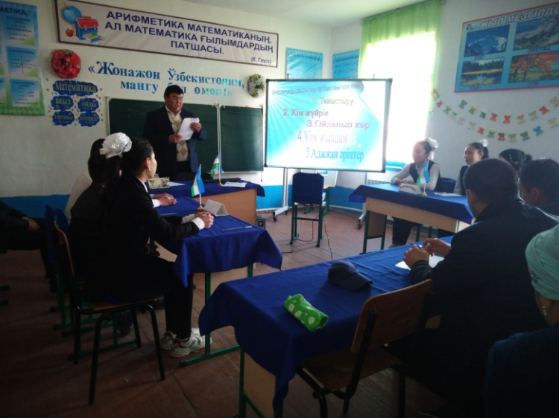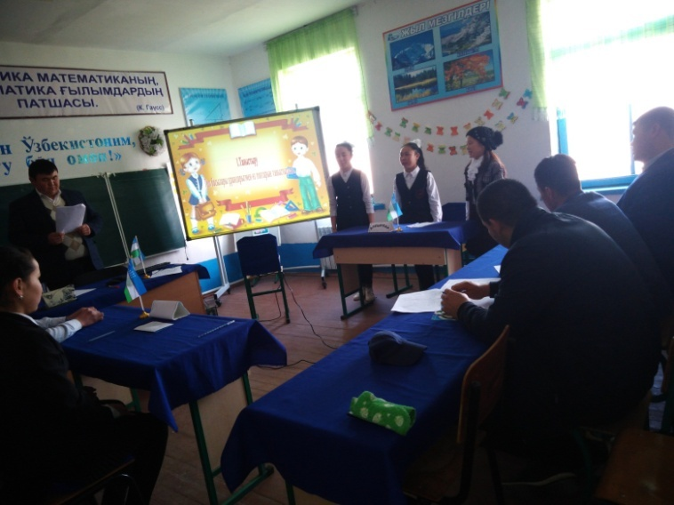
1– топ. Алғырлар.
2– топ. Тапқырлар.
Информатика сырлары,
Қызықтырады біздерді.
Ойынға бірге қатысуға,
Шақырамыз сіздерді - дей келе отырып, сайыскерлеріміздің білімі мен біліктілігіне әділ баға беретін Әділқазылар алқасымен таныстыра кетейік.
Әділ қазы, ақ қазыға бір сәлем,
Әділдікке бас иеді күллі әлем.
Жүйрік озар сайыстарда неше бір,
Сарапқа сап, әділдікпен шеше біл! - деп, бүгінгі сайысқа әділ баға беретін әділ қазылар алқасымен таныс болыңыздар.
УТИБДУ:Ж.Жумаев ММИБДУ:Ж.Жузжасаров
Жарыс десе жаныңыз,
Жасырғанды табыңыз.
Күш сынасып көріңіз,
Жеткенінше әліңіз (шамаңыз).
Алғырлар мен тапқыштар,
Бар өнерін салады.
Білімді, көп оқыған болса егер,
Бүгінгі күн жеңімпазы болады деп бүгінгі интеллектуалды сайыстың жүру тәртібімен таныстырып өтейік. 6 бөлімнен тұрады.
І бөлім – Таныстыру
ІІ бөлім – «Кім жүйрік»
ІІІ бөлім – «Ойланып көр»
ІҮ бөлім – «Кім жылдам»
Ү бөлім – «Адасқан әріптер»
Бәйгіге түсіп жарыспай
Жүйріктің жаны жанар ма,
Білім мен өнер жарысып
Тәрбие, тәлім табар мән.
Бұл бәйге ойдың бәйгесі
Кім жүйрік, сол алда—дегендей ой мен білім сайысын бастаймыз.
І.бөлімде «Таныстыру» топ басшылары ұрандары мен өз топтарын таныстырады.
1- топ Алғырлар
ұрандары:Алғырлар алға
Қарсыластан қалма
Батылдыққа баста
Жарыстардан қашпа!
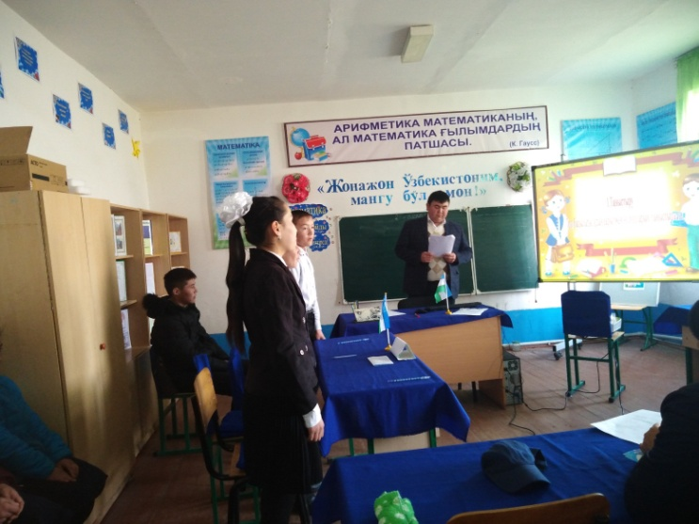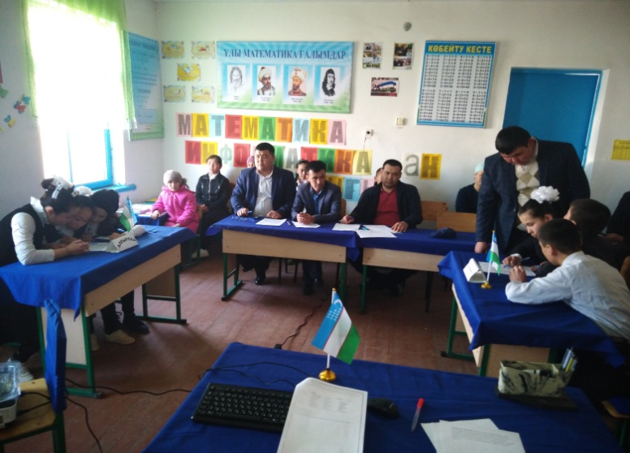
2- топ Тапқырлар
Ұрандары: Біз тапқырлар тобымыз
Ойланамыз, табамыз
Жеңіске біз талпынамыз

Жүргізуші:
Жарайсыңдар, сайыскерлер, жарайсыңдар!
Алдарыңда асулы талай шың бар.
Шығармысың ойынан көрерменнің,
Ой білімді толғантуға қалайсыңдар. ,- дей отырып,келесі

ІІ бөлім – «Кім жүйрік»
Информатика пәнінен сұрақтар қойылады. Әр сұрақтар 5 ұпаймен бағаланады.

1.Принтердің неше түрі бар ? (3 түрі бар)
2.Ақпаратты шығару құрылғысы? (Принтер)
3.Компьютер жанындағы өсімдік? (Кактус)
4.Дыбыс шығару құрылғысы?(Колонкалар)
5. Дүниежүзілік компьютерлік желі. (Интернет)
6. «Компьютердің миы» деп нені атайды?(Прецессор)
7.Адам денсаулығына зиянды компьютер құрылғысы (монитор)
8.Алғашқы есептеу құралы (есепшот)
9.Интернетке қосушы құрал? (модем)
10.Компьютердің маман (программист)
11.Бас әріптермен теру пернесі(шипт)
12.Компьютердің негізгі құрылғалары ( Просесор манитр тышқан)

ІІІ бөлім – «Ойланып көр» 10 жұмбақ жасырылады әр тапқан дұрыс жауапқа
10 ұпай беріледі.
1.Жоқ өзінде бас та, қас та, мойын да,
Ұзындығы жазулы тұр бойында. (Сызғыш)
2.Ақпаратты сақтап,таратқан,
Жұртты өзіне қаратқан (Компьютер)

3.Жүзден артық түймемен

Компьютерді билеген (Пернетақта)

4.Олар компьютердің
қосымша бөліктері
Олар ағалы-інілі.
Олар сыбырлап та,
Айқайлап та сөйлейді. (Колонкалар)
5. Он екі ақ парақ-
Он екі ақ қанат,
Жауабы әсем-ақ
Сызылған тақталап (Дәптер)
7.Қабат-қабат қаттама, ақылың болса аттама (Кітап)
8.Өзі сөйлей білмейді, салған ізі сөйлейді. (Қалам)
9.Компьютермен енедіҚағазғабасыпбереді (Принтер)
10.Төртбұрышты әйнек,Тұнып тұрған әлек (Монитор)

ІҮ бөлім – «Кім жылдам» бұл кезеңде берілген торкөздердегі әріптерден көрсетілген сөзжұмбақта жасырылған сөздерді табу керек 4 минут ішінде.
Әртапқан сөзге 20 ұпай беріледі.

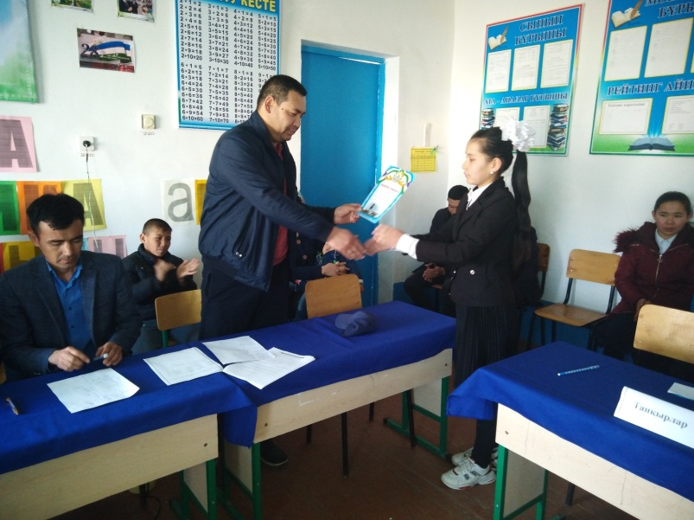
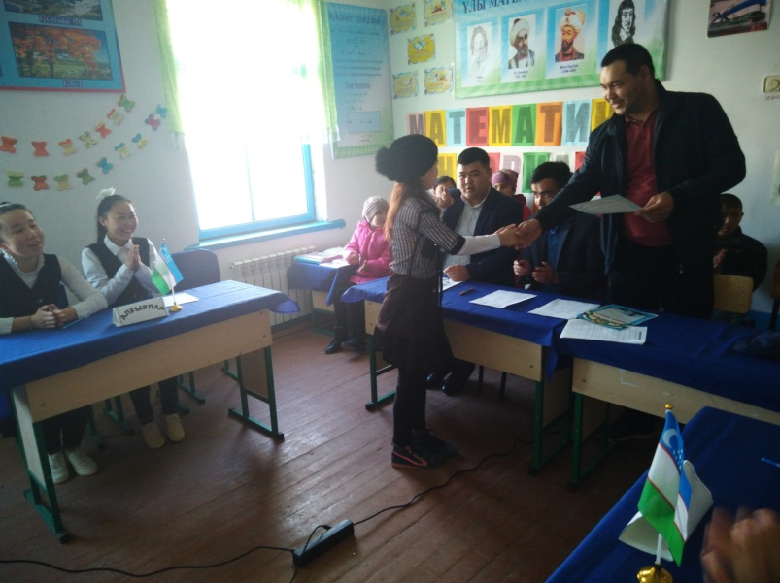
Жауабы:Жасырылған сөздер: микропроцессор, тышқан, мәтін, плоттер, принтер, сөз,байт,пиксель, архив,жад, абонент, модификация,ұя,файыл, монитор, модем, интернет, байт, антивирус.

М | Т | П | Л | О | Т | Т | Н | О | М
И | Ы | П | Р | Р | Т | Е | И | Д | Е
К | Ш | Н | И | Е | Е | Р | О | М | М
Р | Қ | А | Н | Т | Р | Н | Н | И | Т
О | Н | Т | С | Ө | З | Е | Т | Р | О
П | А | И | Б | А | Й | Т | Т | Е | З
Р | М | В | П | И | К | М | Е | Р | Е
О | Ә | И | А | Р | С | О | Ұ | А | Ф
Ц | Т | Р | И | Х | Е | Д | Я | Й | Л
Е | І | У | В | Ж | Л | И | Я | И | Ц
С | Н | С | Д | А | Ь | Ф | И | К | А
С | О | Р | А | Б | О | Н | Е | Н | Т

Ү бөлім – «Адасқан әріптер» Бұл бөлімде оқушыларға әріп орындары ауысып кеткен сөздер беріледі.Әр топ әріптерді орындарын қою арқылы компьютер құрылғыларының аттары мен информатика пәніне қатысты термин сөздер шығару керек 5 минут ішінде. Әр дұрыс сөзге 30 ұпай беріледі

1-топ 2-топ
Сөздері  ретьюпомк  вредайр  демом  лайф  ротином  атекисд  нирперт | Компьютер  Компьютер  Драйвер  Модем  Файл  Монитор  Дискета  Принтер | Сөздері  красен  локитайб  тайб  тарақпа  рнететни  еліж  суритвиан | Сканер  Килобайт  Байт  Ақпарат  Интернет  Желі  Антивирус

Білім деген биік шың ,
Бақытқа сені жеткізер.
Білім деген ақылшың ,
Қиындықтан өткізер. - деп сайысымызды аяқтаймыз.Қош сауболыңдар!

Тамды ауданы

11-жалпы орта білім мектебі

директоры: Ж.Абдирахманов

М Ә Л І М Е Т.

2020жыл 26-ақпан күні 11-жалпы орта білім мектебінің 6-7сыныптар арасында «Интелектуалды ойын» атты сайыс болып өтті.
Шараға:6-7 сынып оқушылары және оқытушылар қатынасты.
Шараны өткерудегі мақсаты:
1) Оқушылардың білімге деген құштарлығын , ізденісін, қызығушылығын арттыру.
Логикалық ойлау қабілеттерін дамыту.
2) Көпшілік алдында еркін сөйлеуге, өз білімін көрсетуге, шығармашылықпен еңбек етуге дағдыландыру.
3) Өзін – өзі басқаруға , ұйымшылдыққа, адамгершілікке, қайырымдылыққа баулу
Тыңдалды – Тыңдалды Әділ қазы алқасы Т.Жузжасаров сайысқа қатынасқан оқушылардың барлығына жақсы қатынасқандығын айтып және білімінің жақсы екендігін айтып,Ж.Жумаев бүгінгі сайыстың жоғары денгейде ұйымдастырылғандығы және оқушылардың информатика пәніне деген қызығушылығы жақсы екендігін айтып сайысқа қатнасқан оқушыларға және ұйымдастырушы оқытушы С. Бекназаровтың Алдағы жұмыстарына табыстар тілеп мектеп әкімшілігі тәрепінен мақтау жарлықтарымен марапаттады.
Ата-аналарда өз пікірлерін білдіріп оқытушының алдағы жұмыстарына табыстар тіледі.
Қорытынды:Сайысты мектеп РАЖБДО Т.Жузжасаров қорытындылап сайыстың өте жақсы ұйымдастырылған және оқушылардың қызығушылығы жақсы екендігін тілге тиек етіп сайысты ұйымдастырған ағайына үлкен алғыстар айтып алдағы жұмыстарына табыстар тіледі.

Шараны өткеруші: С.Бекназаров

